ÇOCUK CERRAHİSİ HEMŞİRELİĞİ DERNEĞİ BÜLTENİ

CİLT: 5 SAYI: 10 OCAK 2010

Çocuk Cerrahisi Hemşireliği Derneği Bülteni
Cilt : 5 Sayı :10 Ocak 2010
Mahiyeti: Bilimsel
Yayının Türü: Yaygın Süreli Yayın
Yayın Aralığı: Yılda İki Kez
Sahibi: Çocuk Cerrahisi Hemşireliği Derneği Adına Ayşe İSLAMOĞLU
E mail: ayse.islamoglu@ege.edu.tr
Yazı İşleri Yönetmeni (Sorumlu Müd.) : Eda DOLGUN
E mail: eda.dolgun@ege.edu.tr
Yönetim Yeri: E.Ü.T.F.H. Çocuk Cerrahisi A.D. Bornova/İZMİR
Tel-Fax: 0 (232) 390 28 00 – 0 (232) 390 28 02

Baskı: Ege Üniversitesi Tıp Fakültesi Hastanesi Yayın Bürosu

13. ULUSAL ÇOCUK CERRAHİSİ HEMŞİRELİĞİ KONGRESİ
30 Eylül-03 Ekim 2009, Malatya’da başarı ile gerçekleştirildi.

KONGRE’DEN GÖRÜNTÜLER

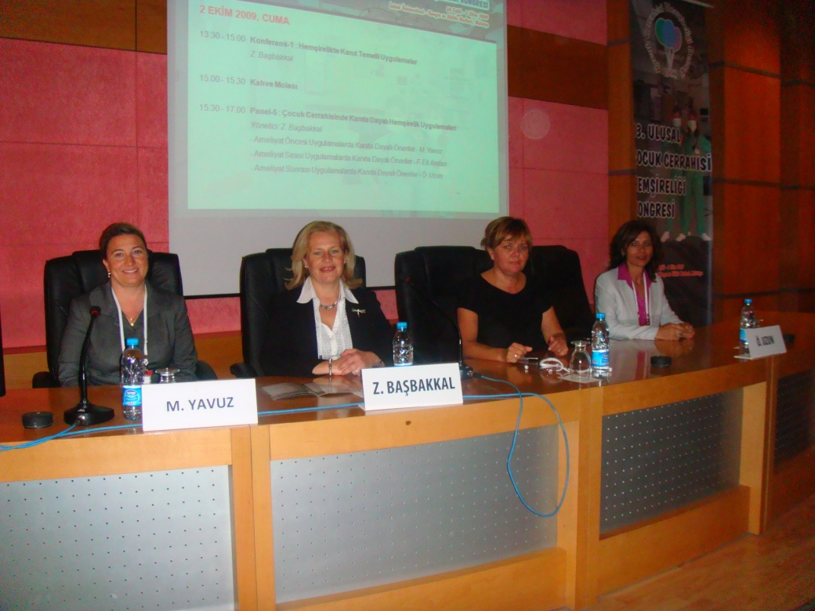

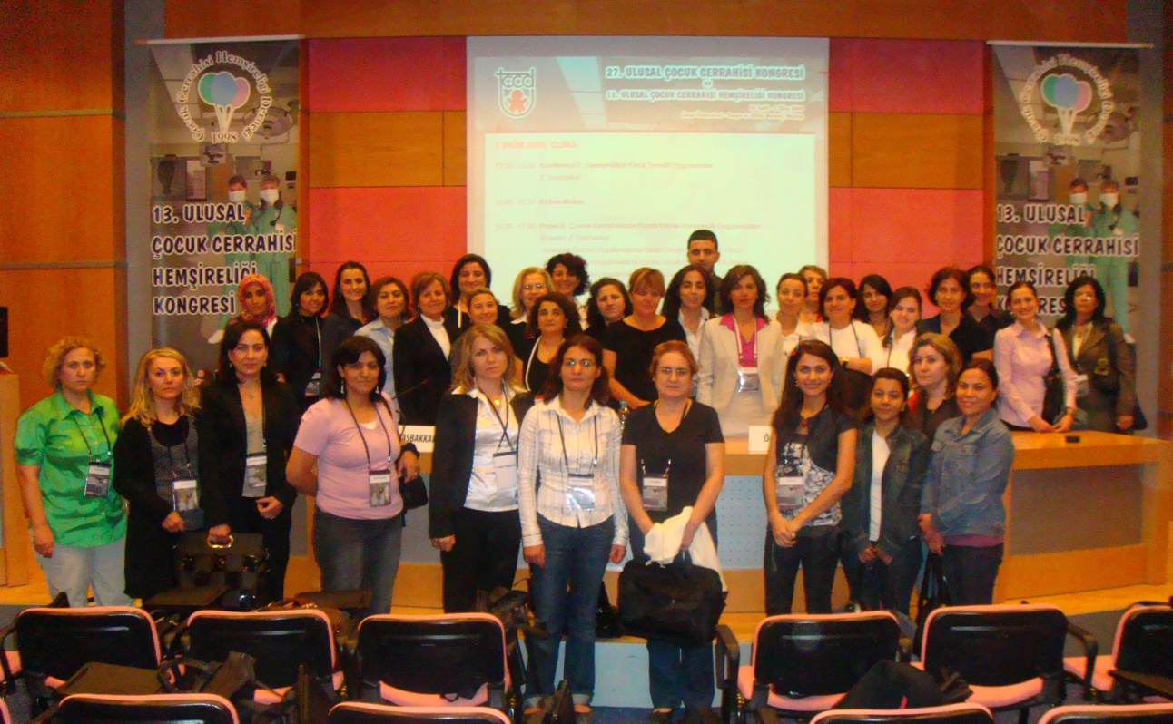

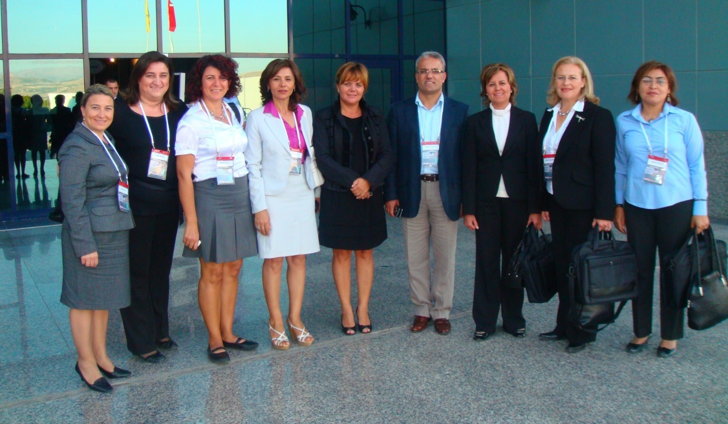

Derneğimizin Web Sayfası
www.cchd.org.tr

DEĞERLİ ÜYEMİZ;
2010 yılınızın sağlıklı, mutlu ve başarılı geçmesini dileriz.

ÇOCUK CERRAHİSİ
HEMŞİRELİĞİ DERNEĞİ
YÖNETİM KURULU

